Vragen bij "Deutsch Extra", aflevering 5:
Ein Star ist geboren
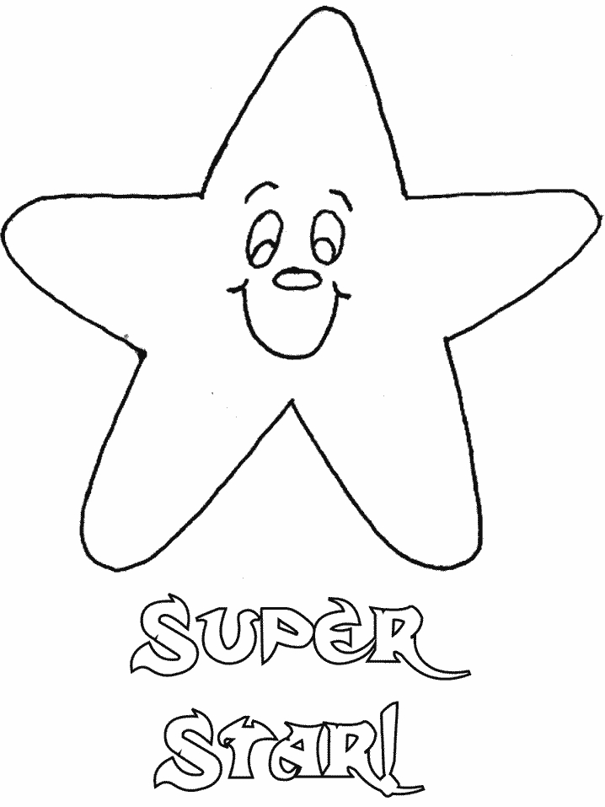

- Wat zijn Anne en Sascha aan het doen? ............................................................
- “Der wahre Traum der Liebe” gaat over ............................................................
………………………………........................
- “Willst du ein Stück vom Paradies probieren ? …“ zo begint één van de favo-riete reclamespots van Anna, het is reclame voor ………………………………. .
- Welke toekomst voorspelt Sam voor Nic zijn carriere?
"Heute ……………....………, morgen ………..………..…… ."
- “Saftige Happen” is eigenlijk …………………………………….. .
- Welke soort film denkt Nic dat hij gaat doen? ...................................................
- Noteer de spreuk over koken waarmee Charlotte reclame voor haar kookprogramma maakt: ……………………………………....................................
- Als welke filmregisseur doet Sam zich voor? .....................................................
- Waarom moet Nic in eens nodig weg? ……………………………………………..
- Welke 3 ingrediënten heeft Sam nodig voor zijn verrassing voor Anna?
.............................................................................................................................
- Breng het recept op de juiste volgorde door de stappen te nummeren:
eieren delen
stijf geklopte eiwit bij mengsel doen
klutsen van het eiwit
chocolade laten smelten
In de koelkast plaatsen
mengen van eigeel met de chocolade
boter bijvoegen

- Welke fout maakt Nic bij het weer in het Zuiden van Duitsland? ……………………………………………………..
- Welke percentage provisie vraagt Sascha als agent van Nic? ...........................
- Waarom moest Nic naar huis rennen? ...............................................................

Noteer 5 woorden uit de film die je moeilijk vond en zet de vertaling erachter:
..................................................................................
..................................................................................
..................................................................................
..................................................................................



